Injection

1. HTML injection - Reflected (GET)

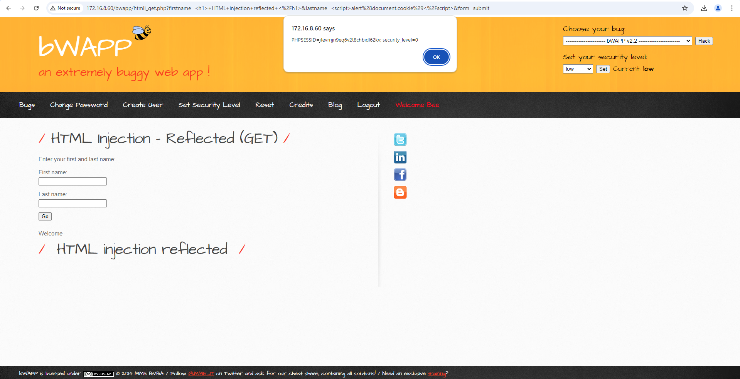

1. HTML injection – Stored

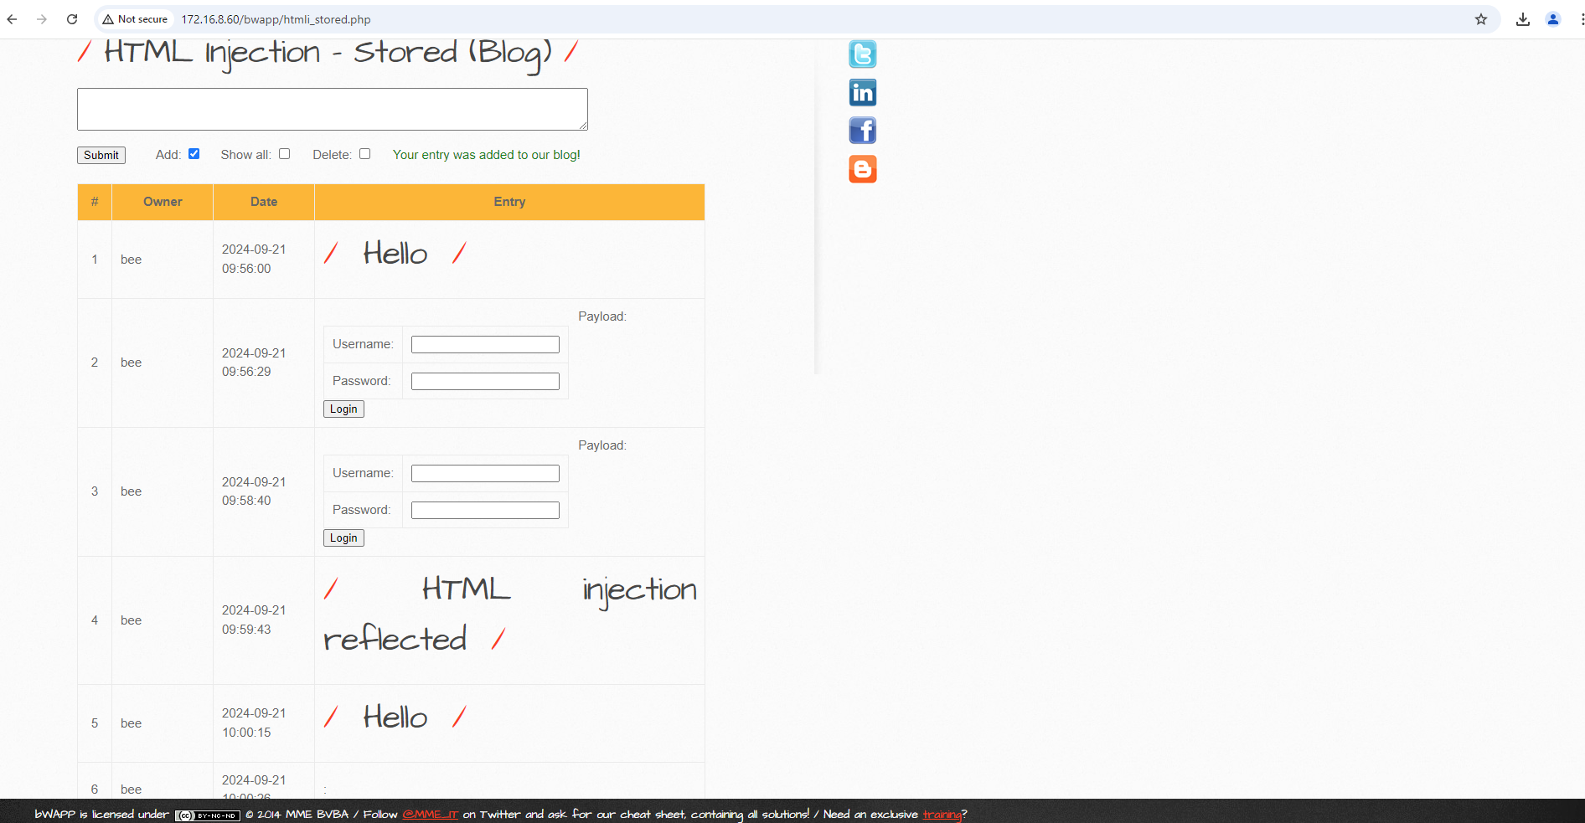

1. PHP code injection

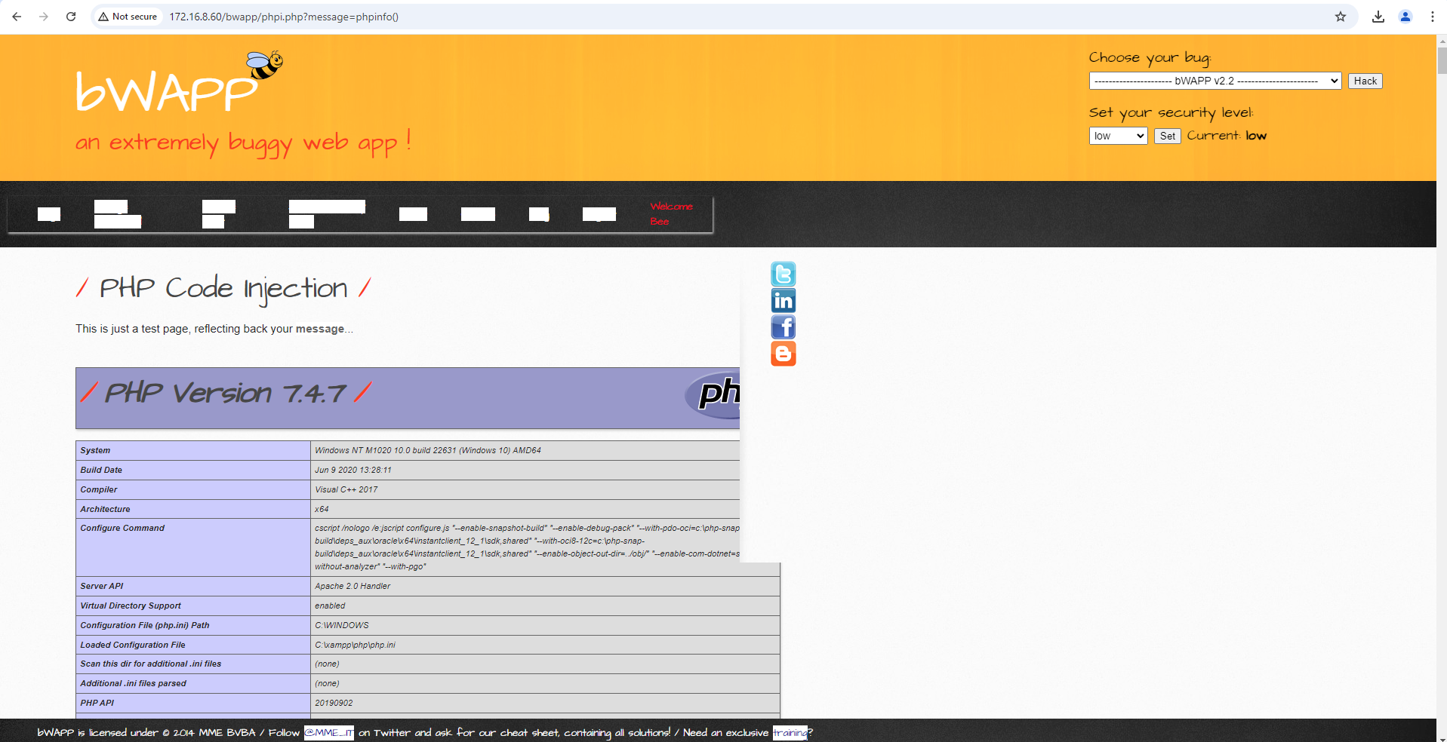

1. OS Command injection

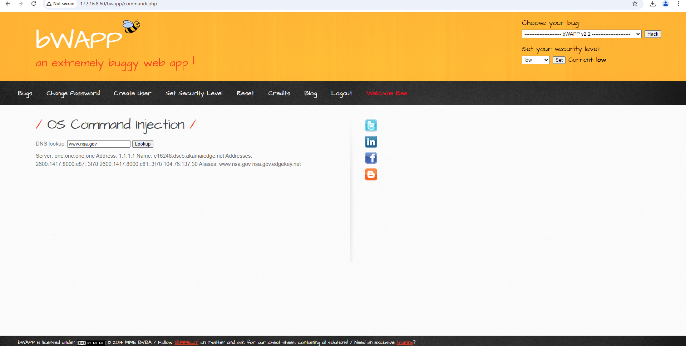

đ) SQL injection (Get/Search)

e) SQL injection (Get/Select)

g) SQL injection (Post/Search)

h) SQL injection (Post/Select)

i) SQL injection (Captcha)

k) SQL injection (Login Form/Hero

m) SQL injection - Stored (Blog)

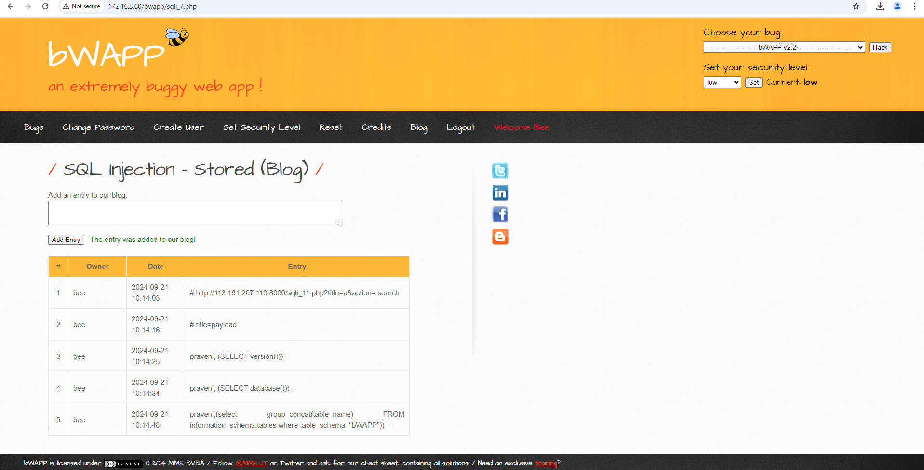

n) SQL injection - Stored (User-Agent)

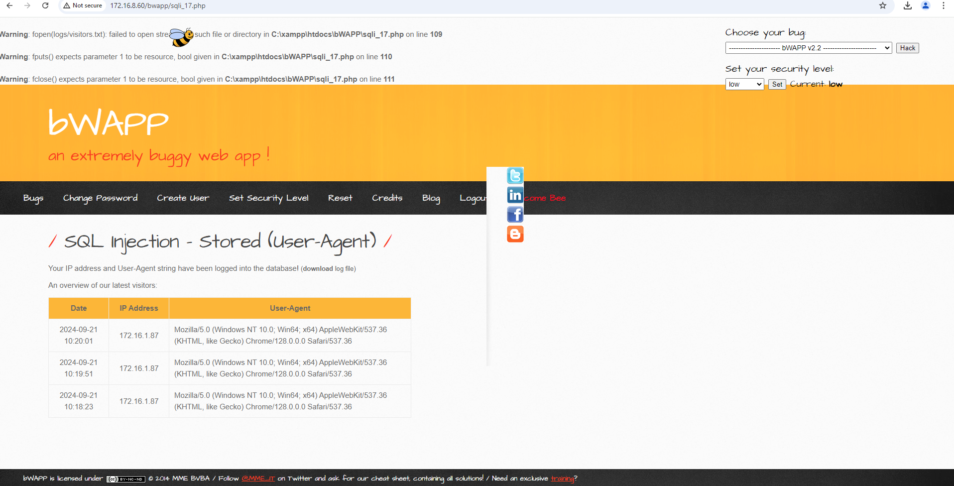

o) SQL jnjection - Stored (XML)

p) SQL injection - Blind - Boolean – Based

q) SQL injection - Blind - Time-Based

r) XML/XPath injection (Login Form)

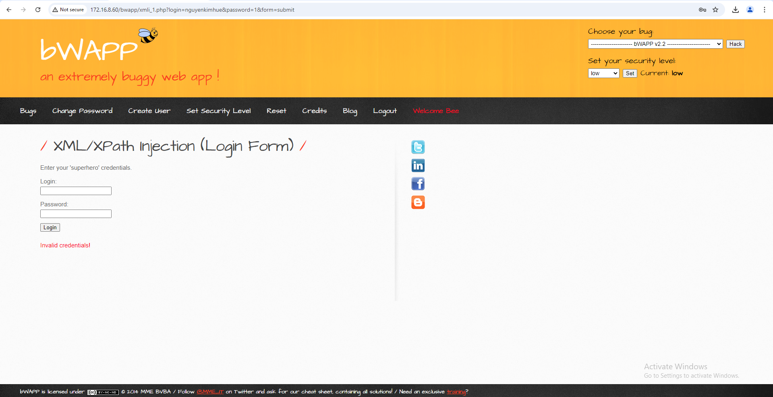

s) XML/XPath injection (Search)

**Laboratory 2 - Vulnerability Assessment**

### Network Scan(Quét Mạng).

* Nmap: <https://nmap.org/download>

Quét Mạng Của Trang Trường ctuet.edu.vn

Sử dụng công cụ nmap

Intense scan

Nmap Output

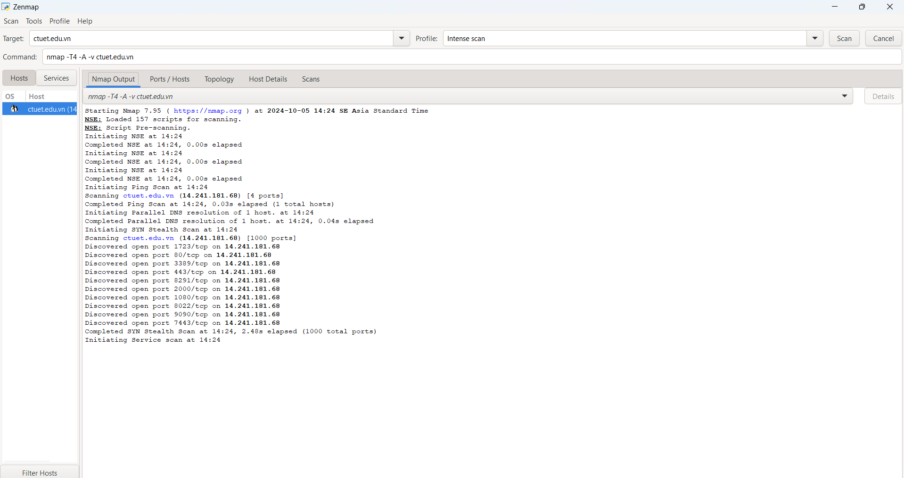

Post/host

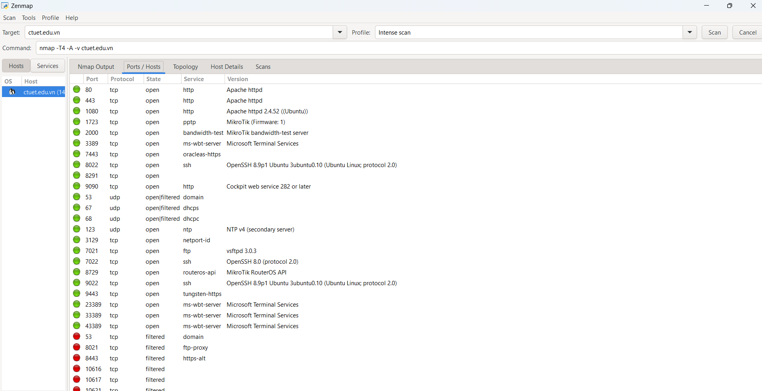

Topology

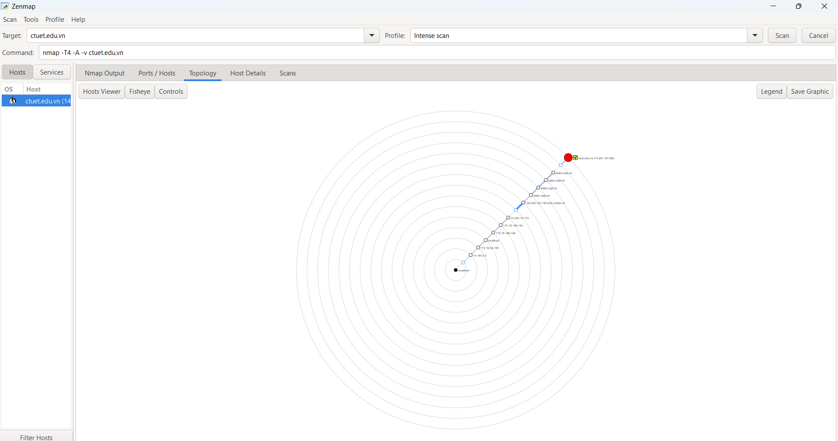

Host Details

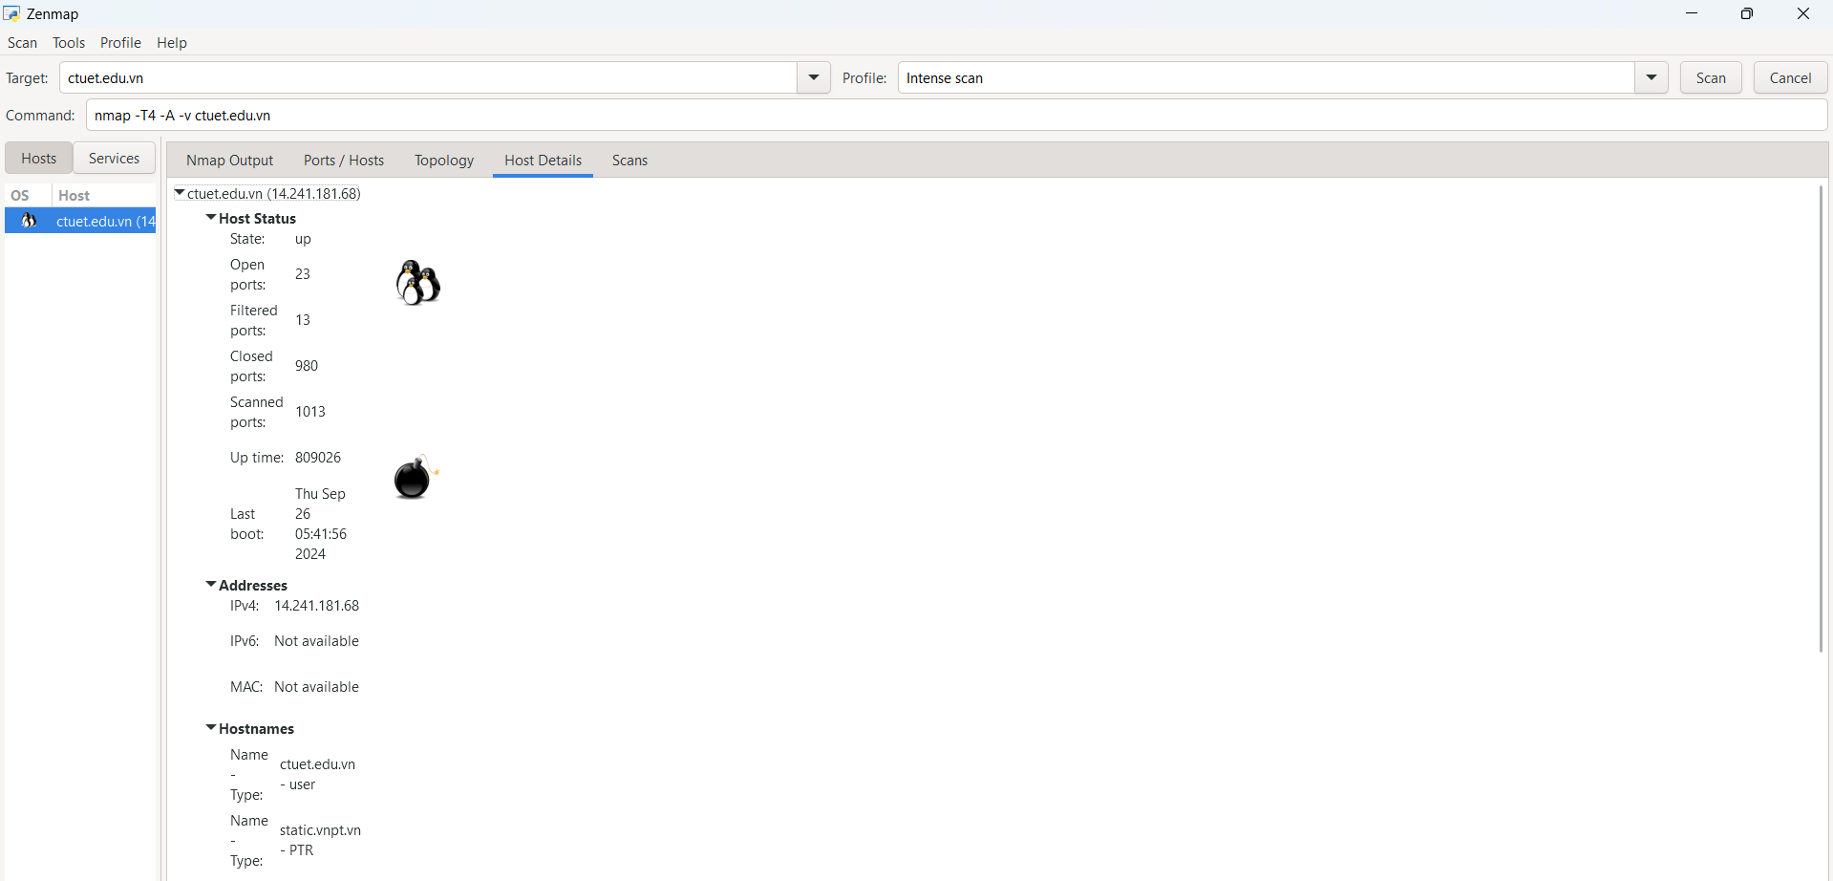

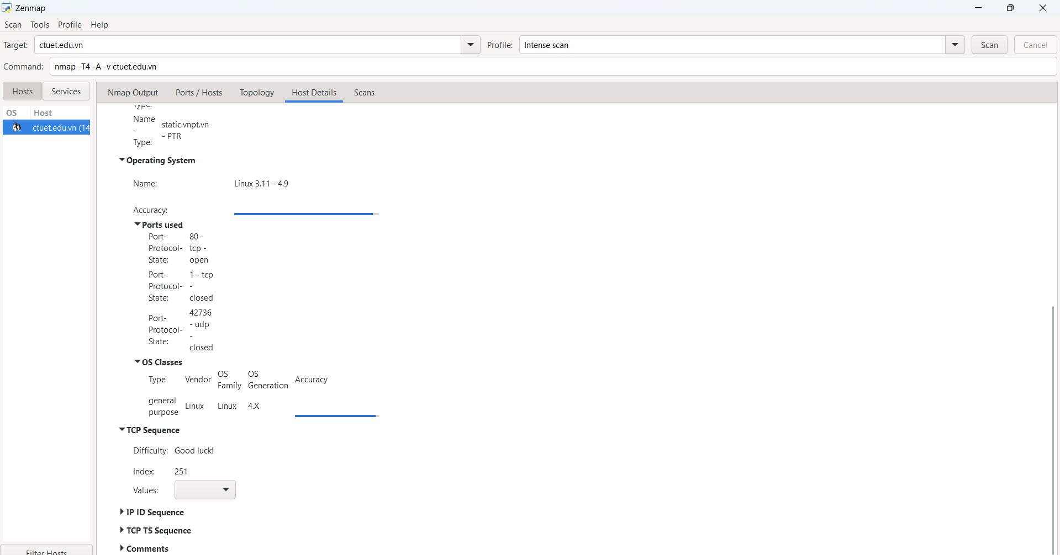

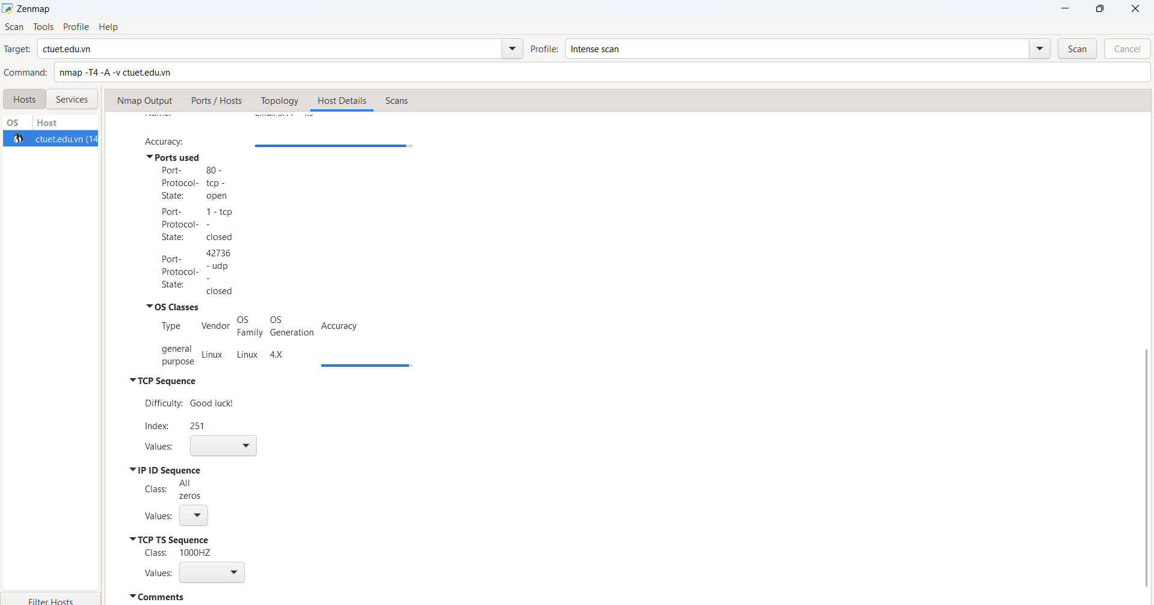

Intense scan plus UDP

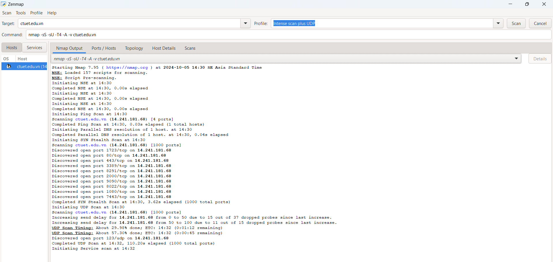

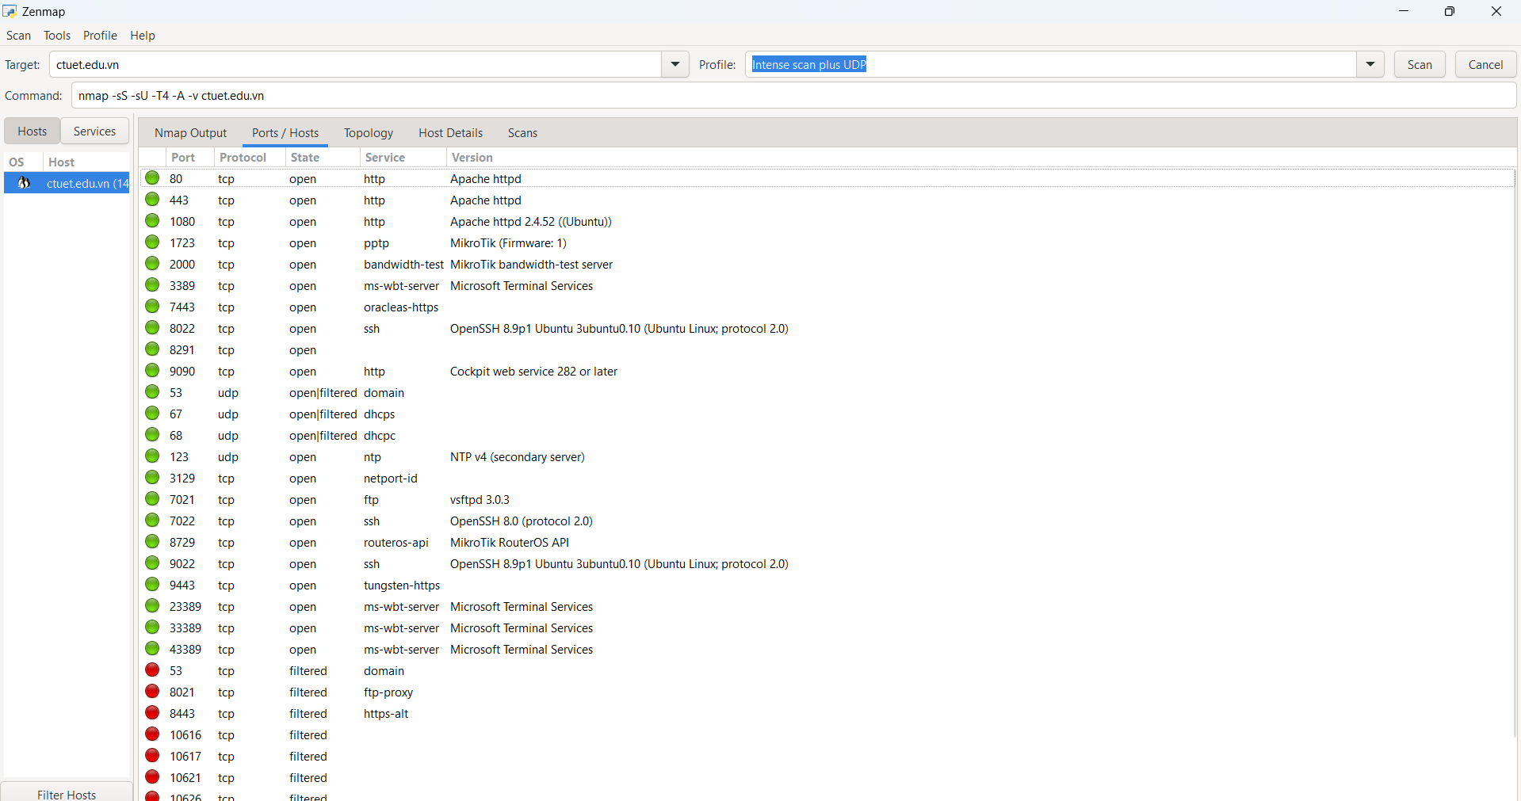  
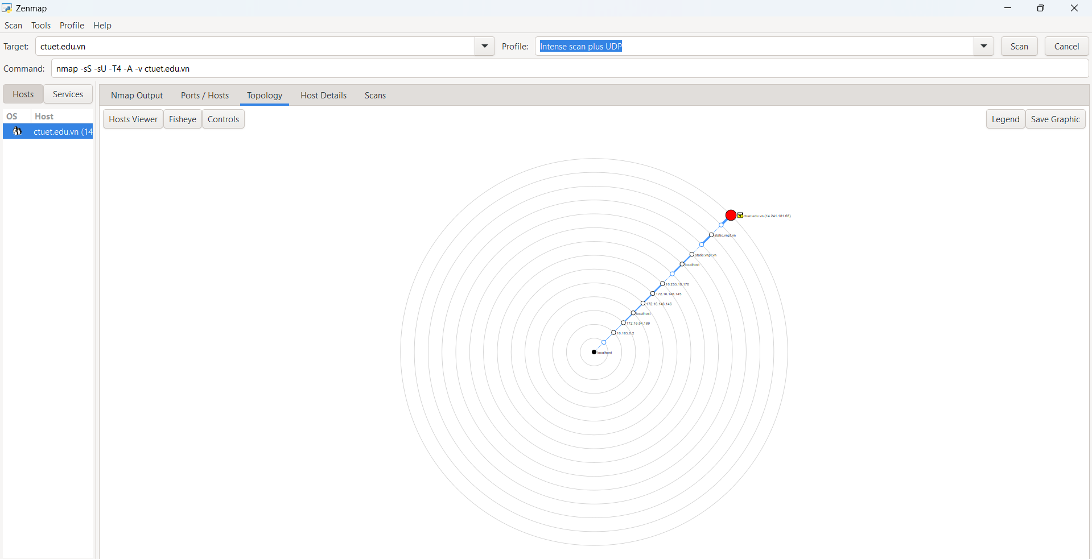

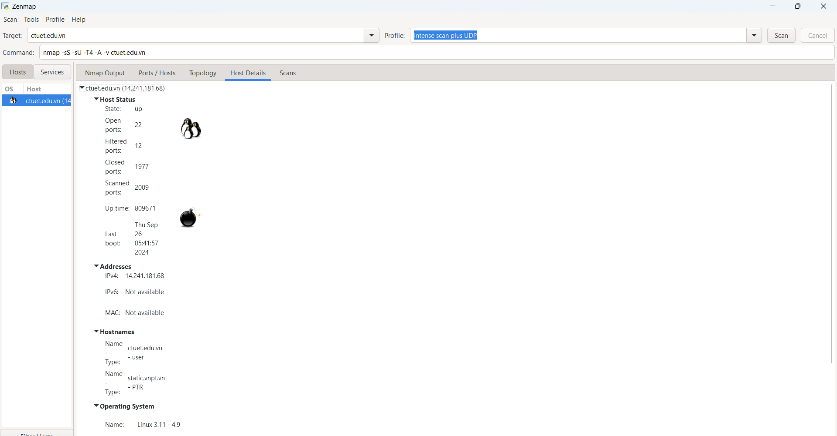

Intense scan, all TCP ports

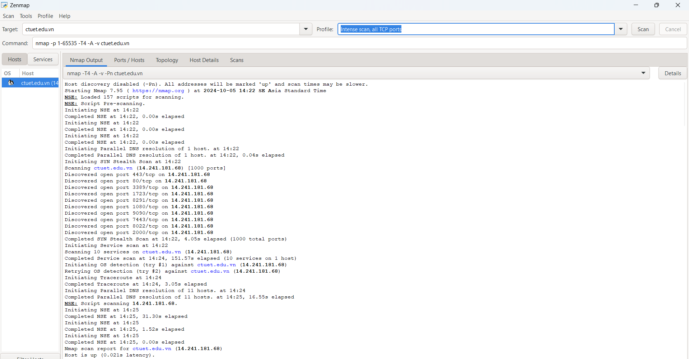

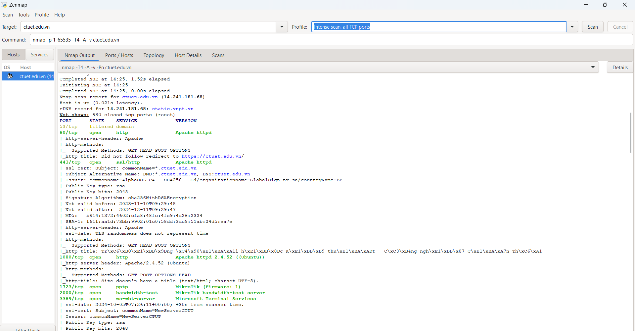

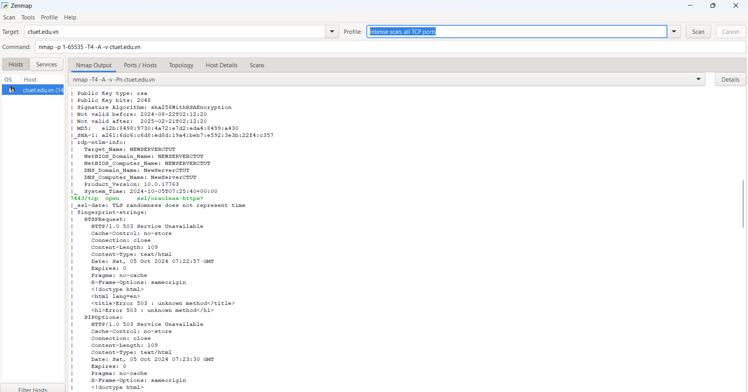

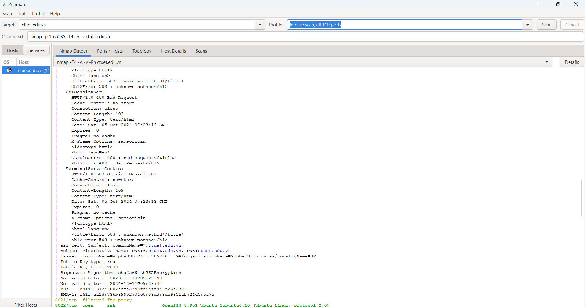

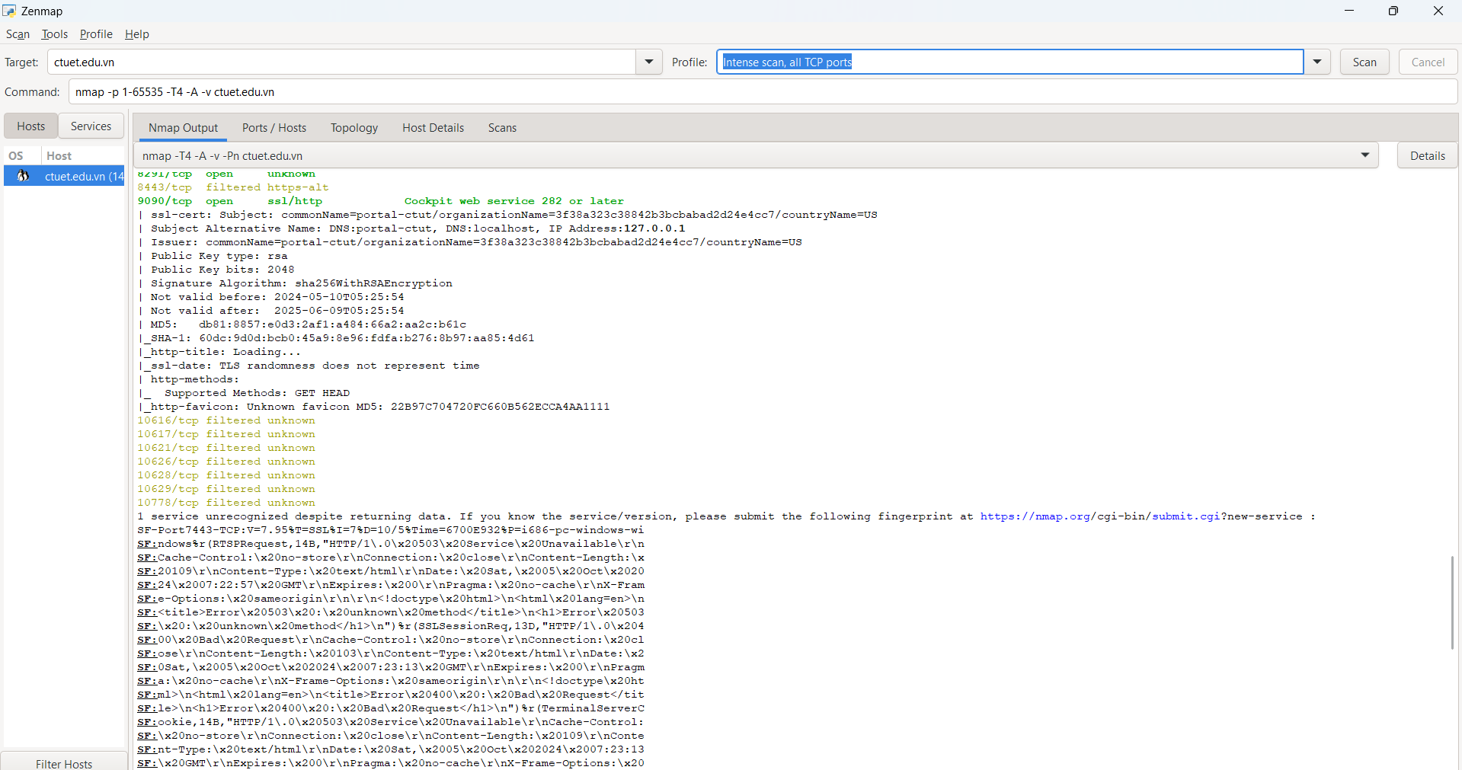

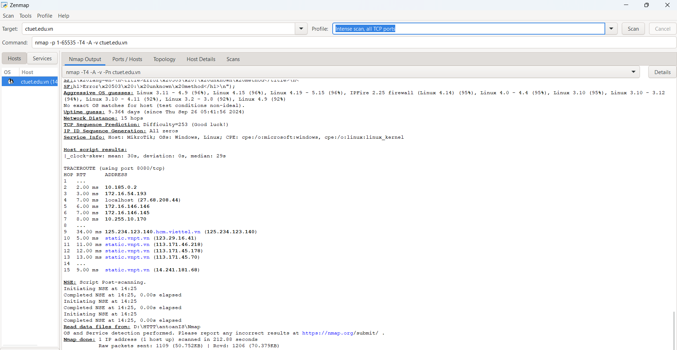

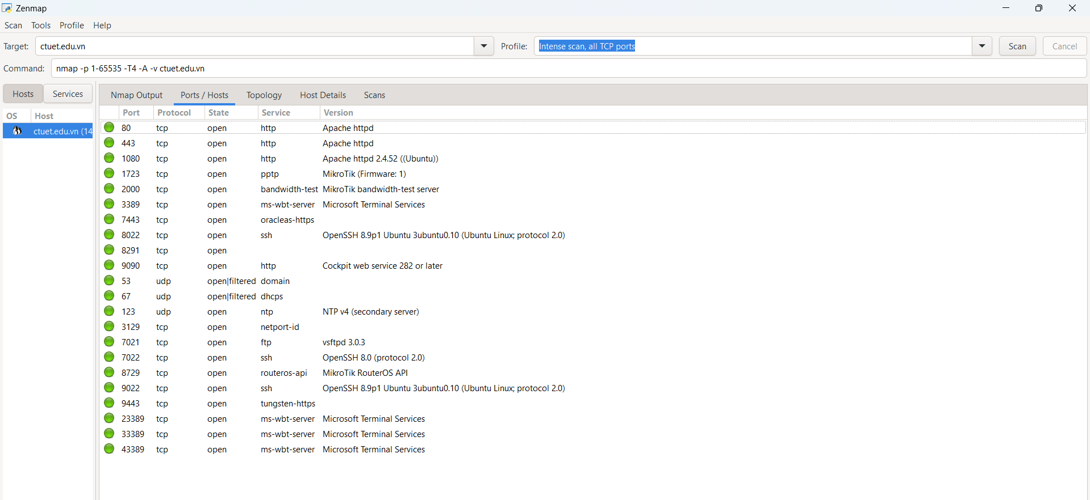

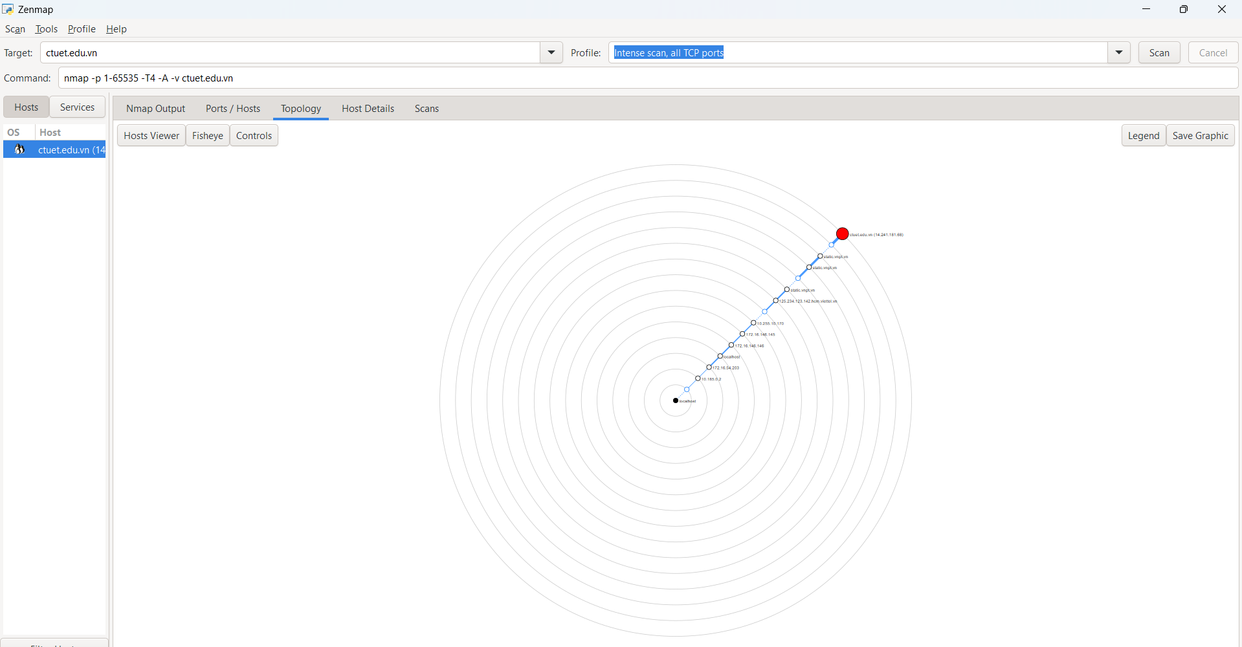

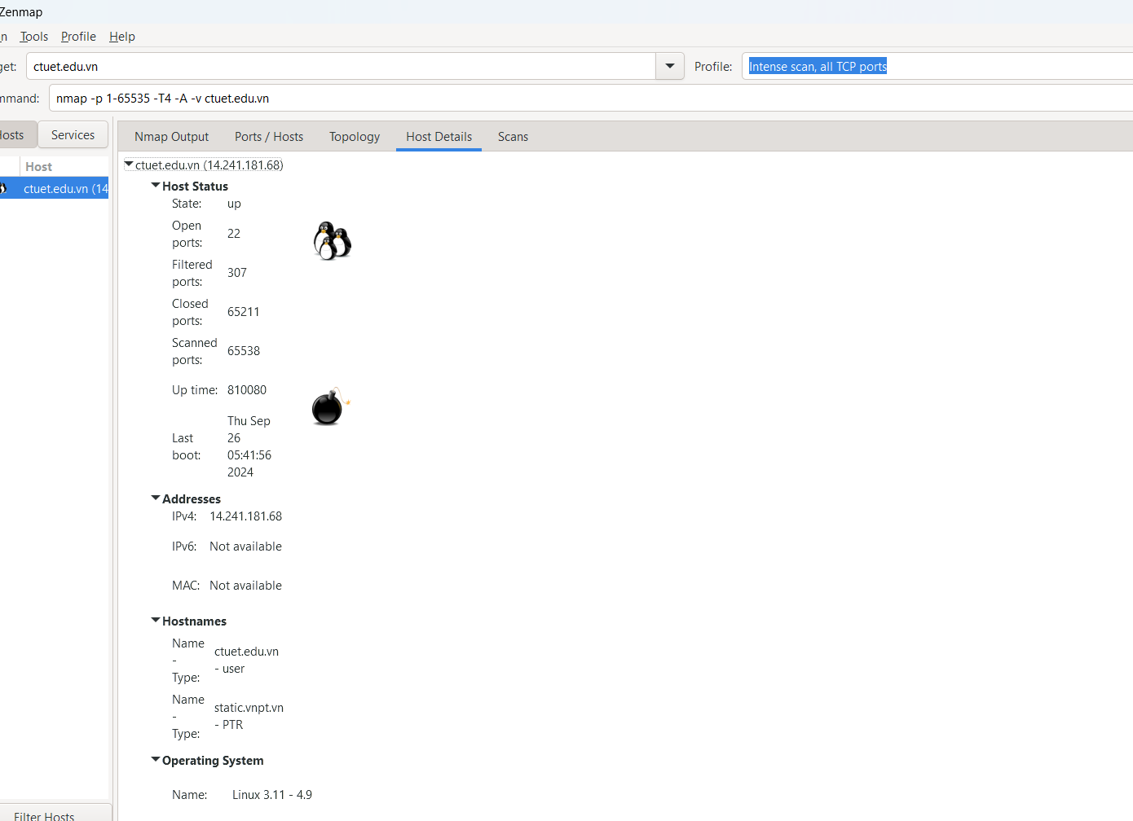

Intense scan, no ping

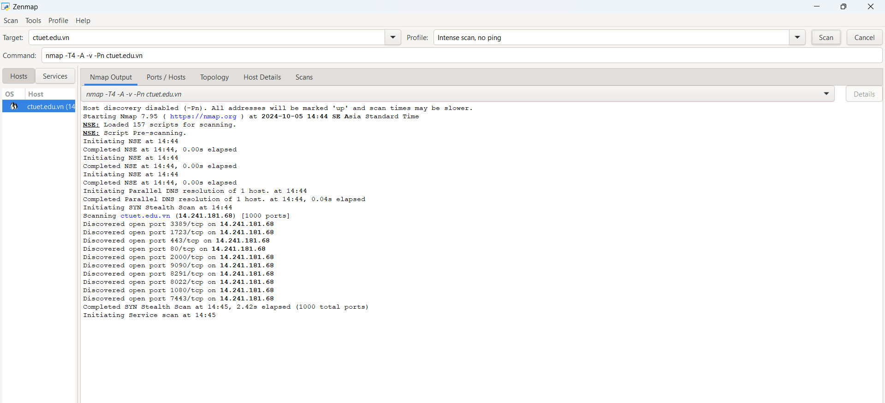

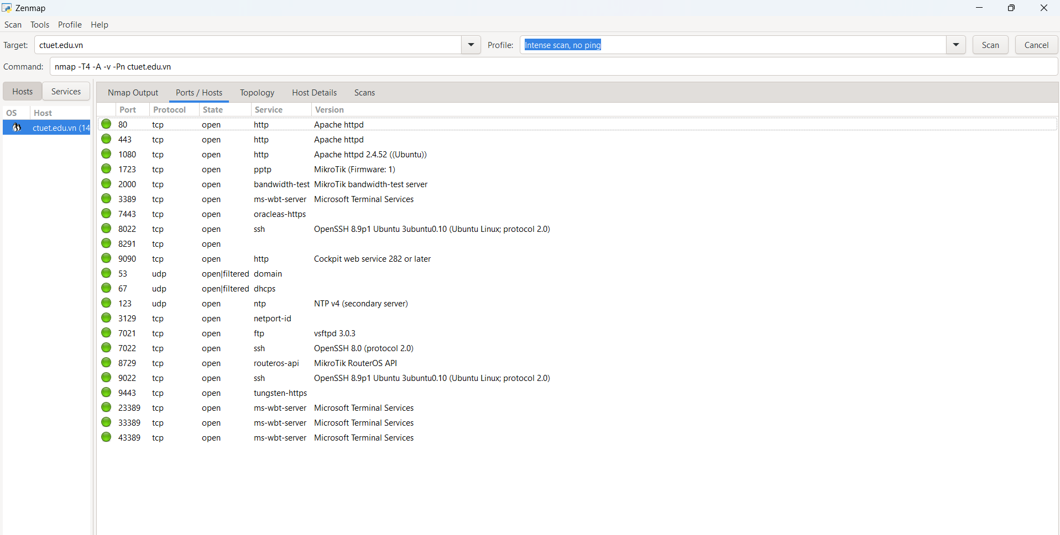

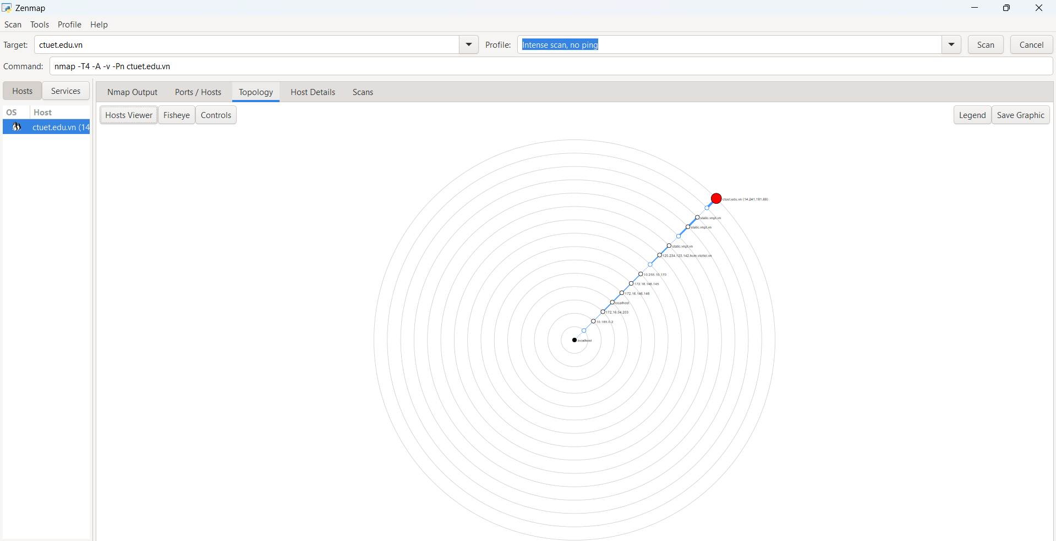

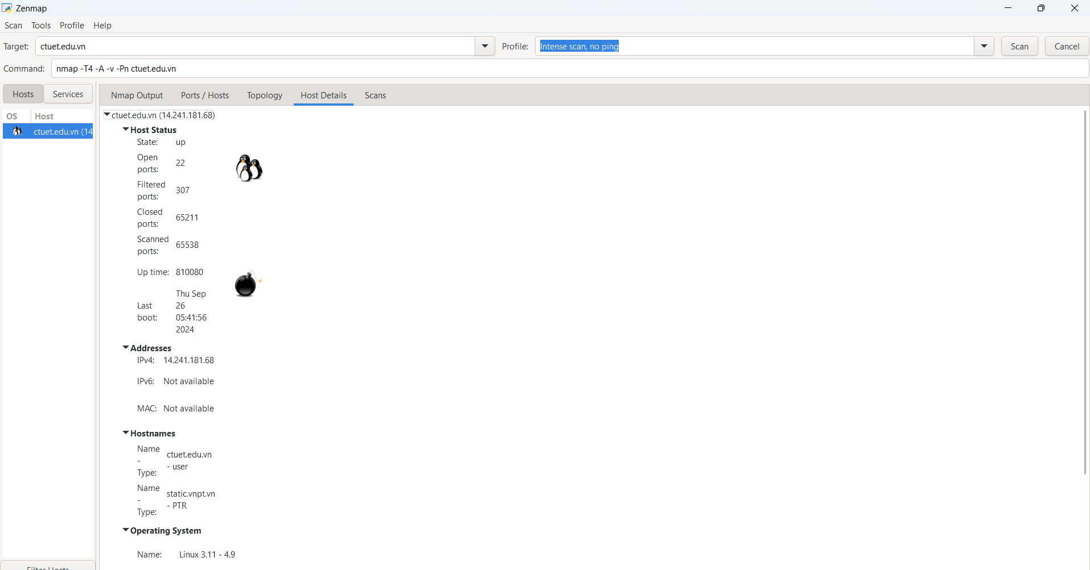

Ping Scan

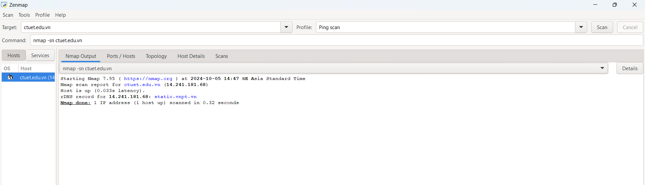

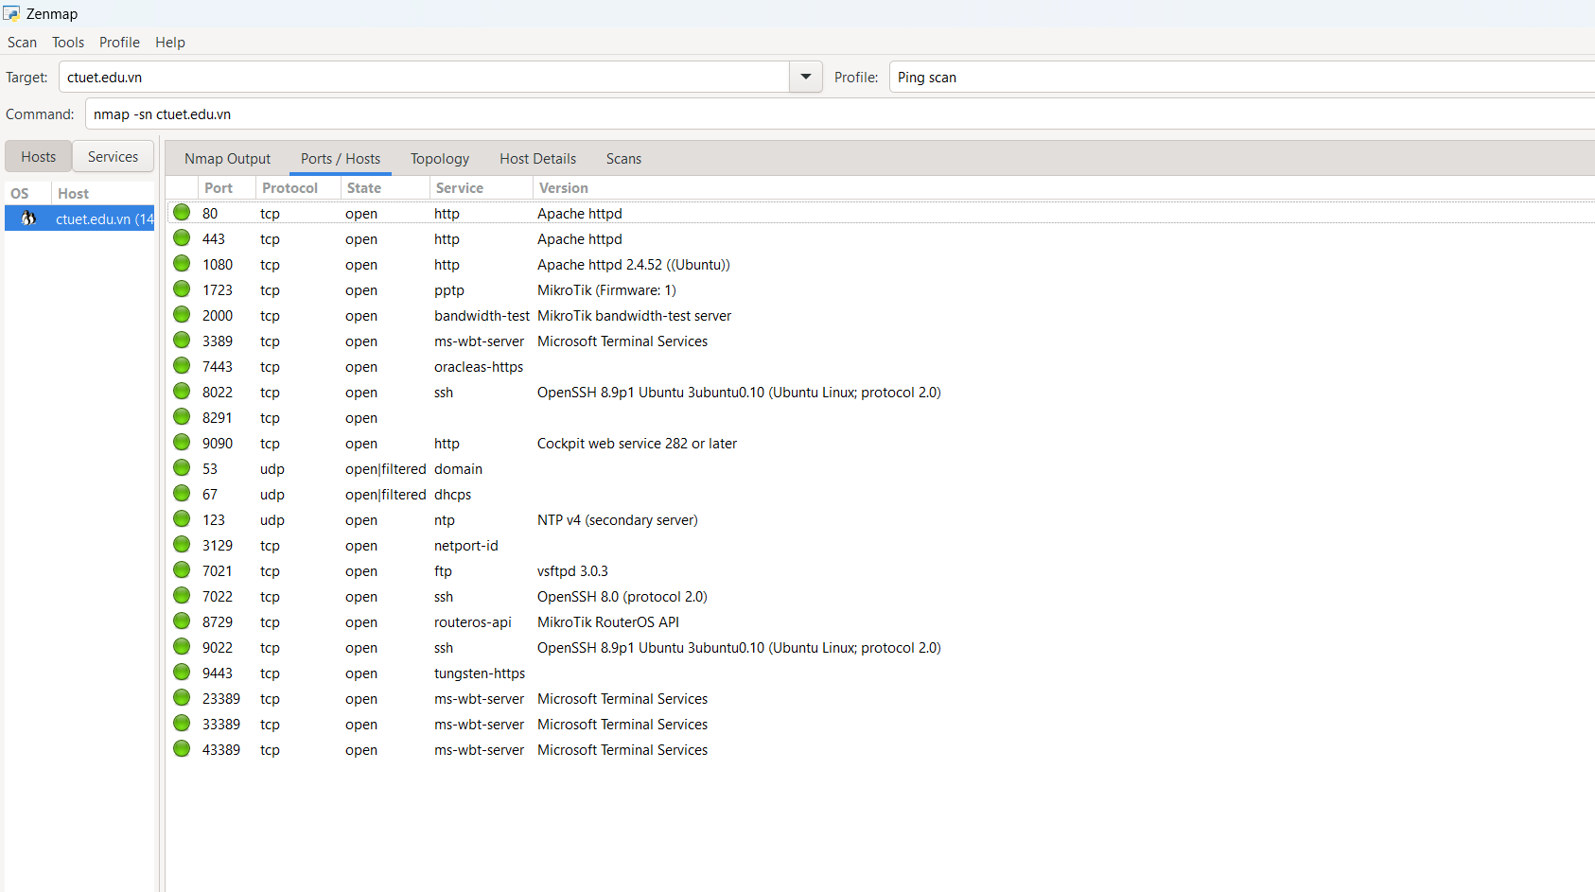

Quick Scan

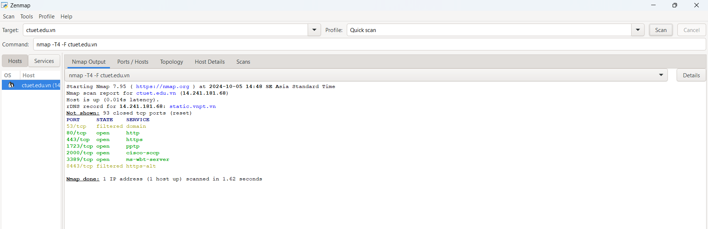

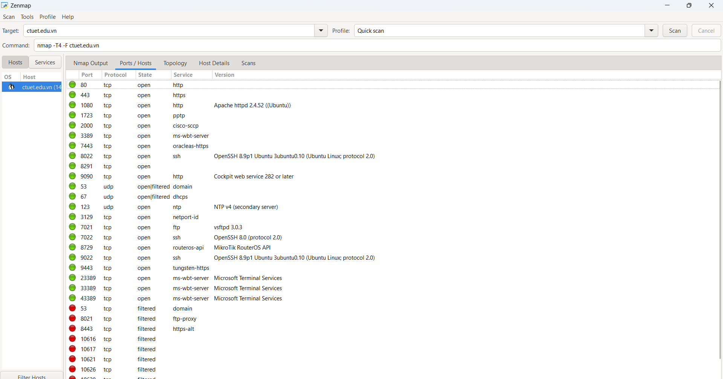

Quick Scan Plus

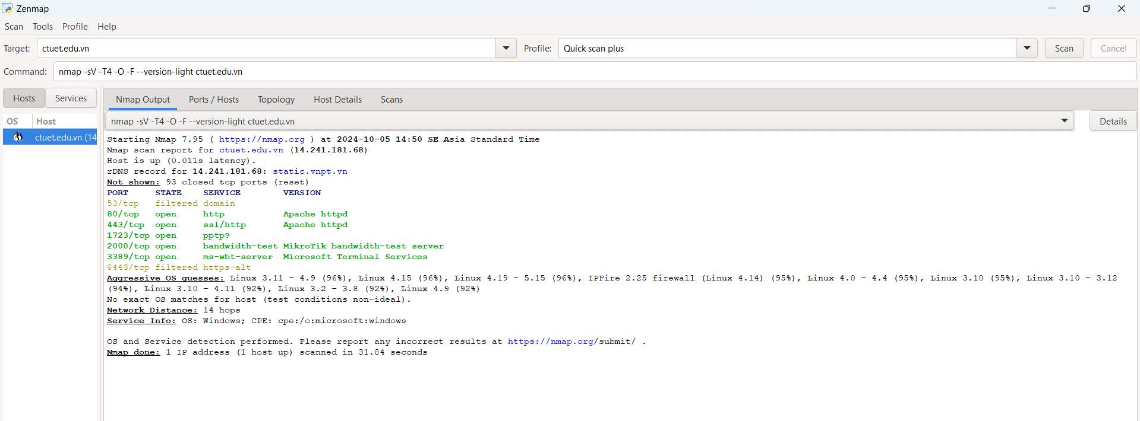

Quick traceroute

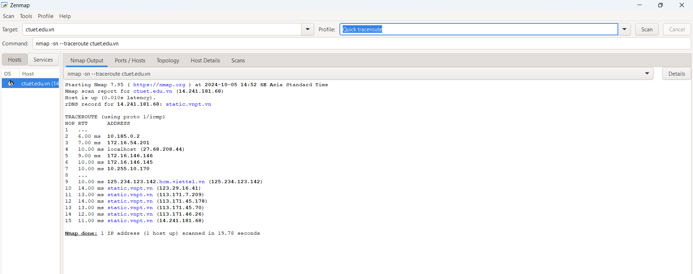

Regular scan

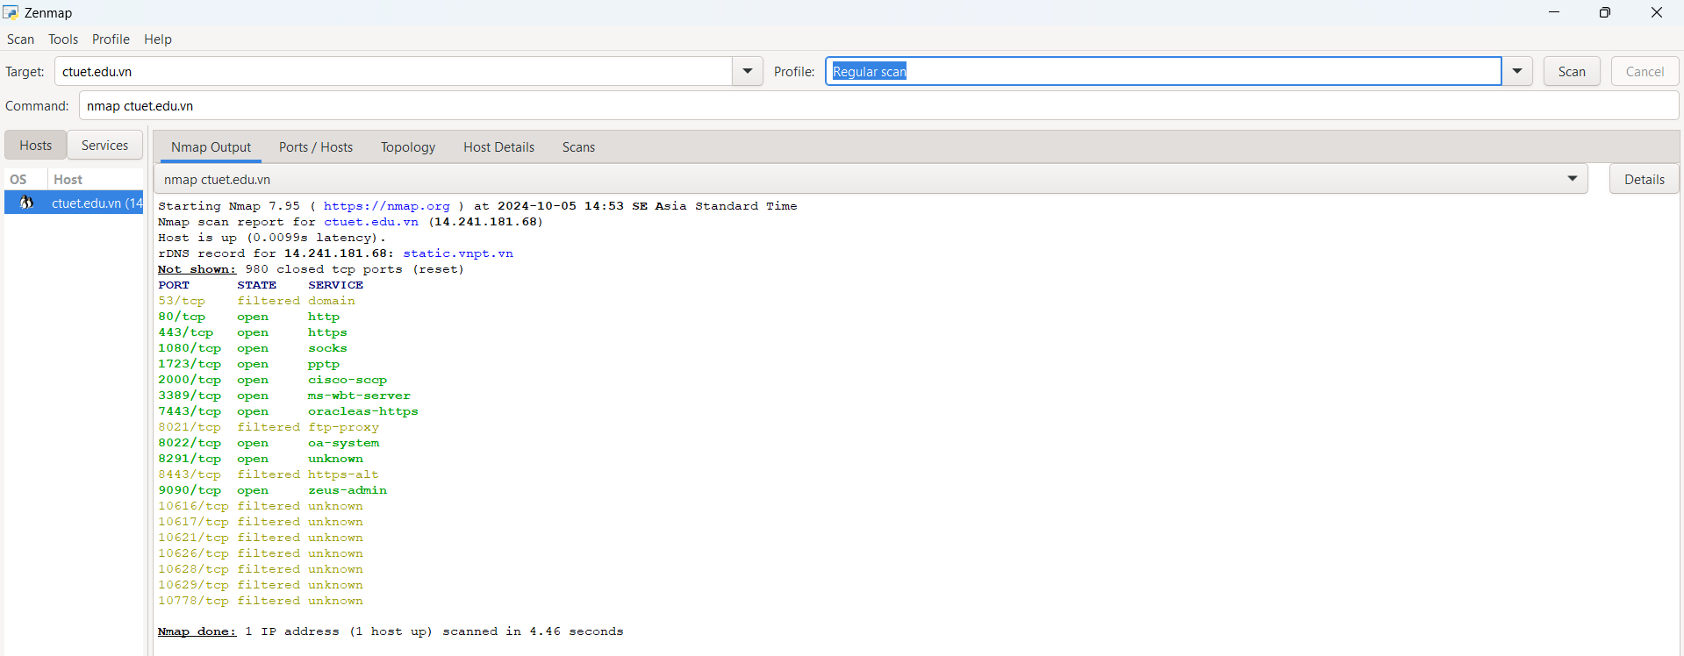

Slow comprehensive scan

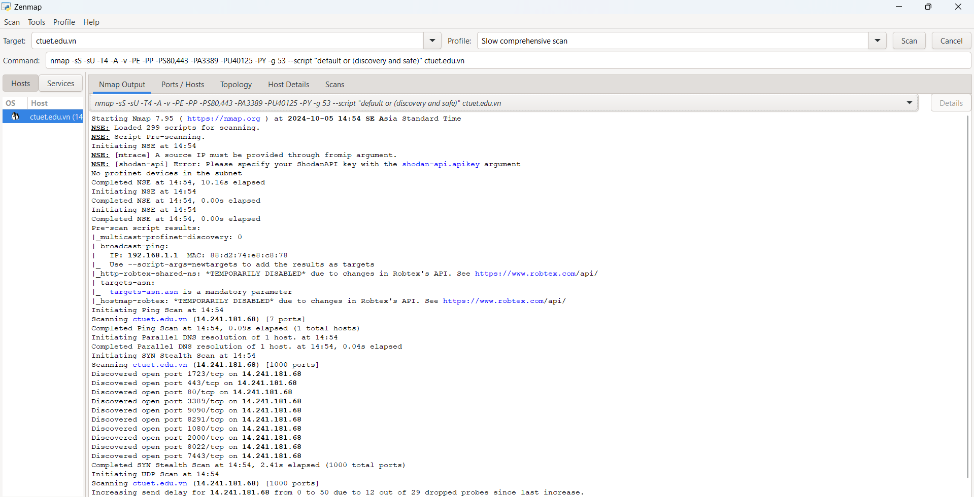

Quét Lỗ Hỏng

Dùng Nessus để quét lỗ hỏng trang trường ctuet.edu.vn

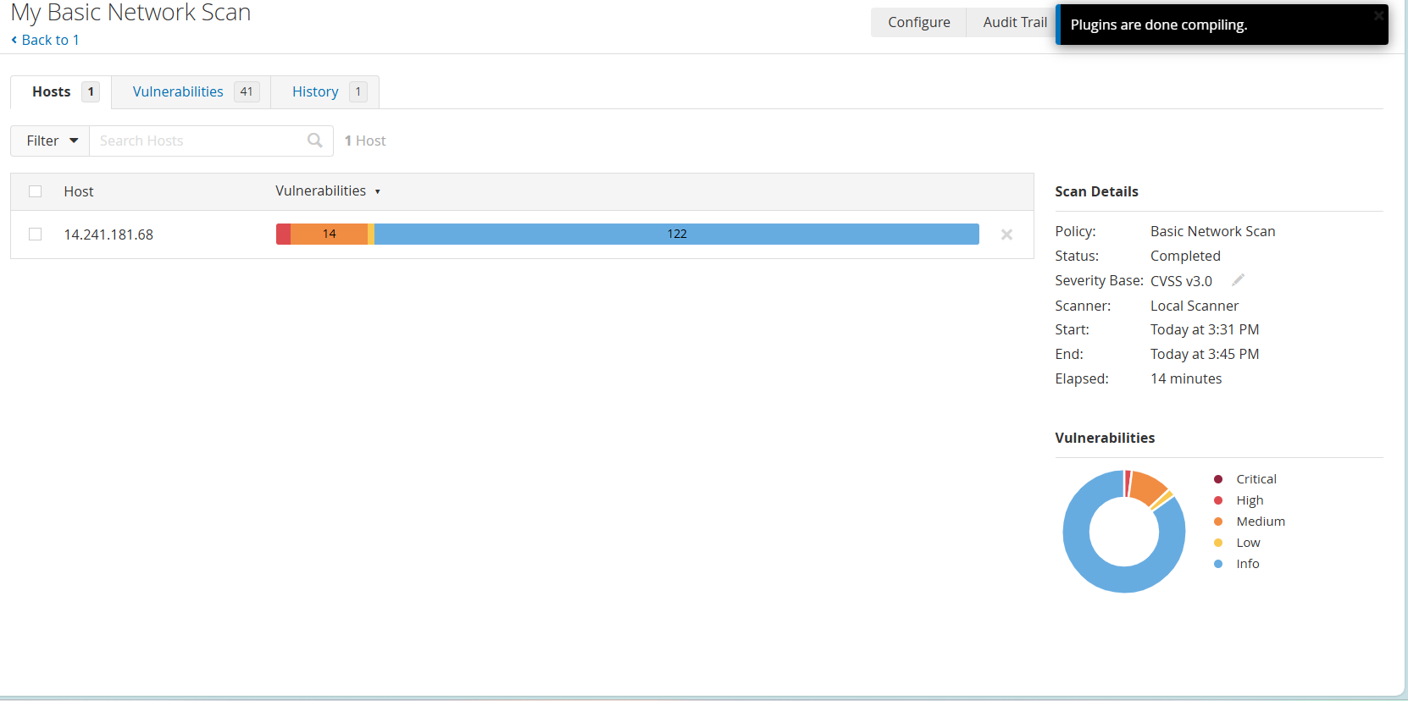

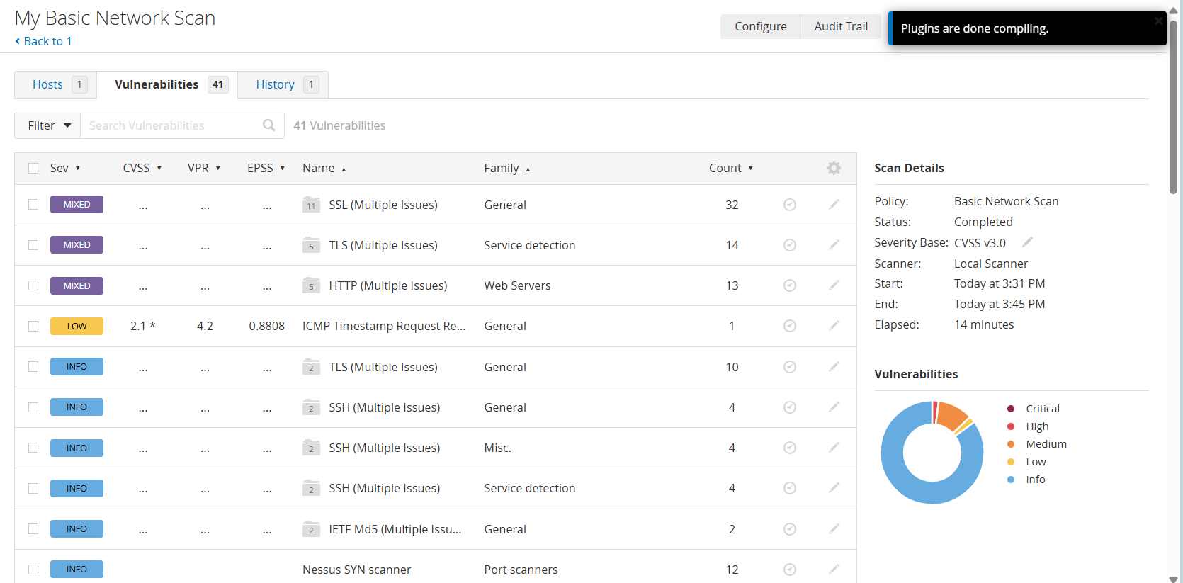

Laboratory 3 - Malware Delection

Hiển thị thông tin các tiến trình:

Process Explorer: <https://learn.microsoft.com/en-us/sysinternals/downloads/process-explorer>

Process Explorer là một công cụ mạnh mẽ giúp bạn quản lý và theo dõi các quá trình đang chạy trên máy tính. Một số công dụng chính của nó bao gồm:

1. **Giám sát quá trình**: Hiển thị chi tiết về các quá trình đang hoạt động, bao gồm cả CPU, sử dụng bộ nhớ và thông tin về tài khoản sở hữu.
2. **Xử lý sự cố**: Giúp phát hiện các vấn đề về hiệu suất, treo ứng dụng hoặc phát hiện malware.
3. **Quản lý handle và DLL**: Xem các handle và thư viện DLL mà các quá trình đã mở hoặc tải.
4. **Thông tin chi tiết về quá trình**: Cung cấp thông tin chi tiết như tên quá trình, PID (Process ID), công ty phát triển, mô tả và biểu tượng.
5. **Kiểm tra hệ thống**: Dùng để kiểm tra và so sánh các quá trình và hệ thống với lần chạy trước đó.

Xác định các chương trình chạy tự động:

Autoruns: <https://learn.microsoft.com/en-us/sysinternals/downloads/autoruns>

**Autoruns** là một công cụ mạnh mẽ từ Sysinternals của Microsoft, giúp bạn xem rõ các chương trình, dịch vụ, và phần mềm khác mà hệ thống Windows sẽ chạy tự động khi khởi động hoặc đăng nhập1. Công cụ này cung cấp cái nhìn toàn diện về các vị trí tự khởi động, bao gồm thư mục khởi động, các chìa khóa trong Registry, và nhiều hơn nữa1.

Một số công dụng chính của Autoruns bao gồm:

1. **Hiển thị các chương trình khởi động**: Cung cấp danh sách chi tiết về các chương trình, dịch vụ, và phần mềm khác mà hệ thống sẽ chạy tự động khi khởi động hoặc đăng nhập2.
2. **Xem các mở rộng của shell, thanh công cụ, và các đối tượng hỗ trợ trình duyệt**: Bao gồm các mở rộng của Explorer, thanh công cụ, và các đối tượng hỗ trợ trình duyệt1.
3. **Hiển thị các dịch vụ tự khởi động**: Các dịch vụ mà hệ thống sẽ chạy tự động khi khởi động1.
4. **Tìm kiếm các chìa khóa Registry và tệp**: Hiển thị các chìa khóa trong Registry và tệp mà các chương trình có thể cấu hình để khởi động tự động1.

Theo dõi hoạt động của Malware

Process Monitor: <https://learn.microsoft.com/en-us/sysinternals/downloads/procmon>

**Process Monitor** là một công cụ phân tích mạnh mẽ từ Sysinternals của Microsoft, giúp bạn theo dõi hoạt động thời gian thực của hệ thống Windows, bao gồm hệ thống tệp, Registry và các quá trình/thready1. Công cụ này kết hợp các tính năng của hai công cụ cổ điển khác là **Filemon** và **Regmon**, và thêm nhiều cải tiến mới như:

1. **Bộ lọc phong phú và không gây hại**: Cho phép bạn lọc các sự kiện một cách phức tạp và không gây hại1.
2. **Thuộc tính sự kiện phong phú**: Bao gồm các thuộc tính như ID phiên, tên người dùng, và nhiều thông tin khác1.
3. **Thông tin quá trình chính xác**: Cung cấp thông tin chi tiết về các quá trình và thư viện1.
4. **Danh sách giao thông đầy đủ**: Hiển thị các khung giao thông đầy đủ với hỗ trợ biểu tượng cho mỗi hoạt động1.
5. **Lưu kết quả cùng lúc**: Ghi lại các sự kiện vào tệp để bạn có thể phân tích sau này1.

Process Monitor rất hữu ích cho việc phát hiện và giải quyết các vấn đề hệ thống, đặc biệt là trong việc phát hiện và nghiên cứu mã độc1

1. Xác định xem tiến trình nào đang sinh ra hoạt động mạng tương ứng

* TCPview: <https://learn.microsoft.com/en-us/sysinternals/downloads/tcpview>

**TCPView** là một công cụ từ Sysinternals của Microsoft, giúp bạn xem chi tiết về các kết nối TCP và UDP trên hệ thống1. Công cụ này cung cấp danh sách chi tiết về các địa chỉ địa phương và địa phương xa, cũng như trạng thái của các kết nối TCP1. Ngoài ra, TCPView còn báo cáo tên của quá trình sở hữu kết nối1.

Một số tính năng chính của TCPView bao gồm:

1. **Hiển thị kết nối TCP và UDP**: Cung cấp danh sách chi tiết về các kết nối TCP và UDP trên hệ thống1.
2. **Địa chỉ địa phương và địa phương xa**: Hiển thị cả địa chỉ địa phương và địa phương xa của các kết nối1.
3. **Trạng thái kết nối**: Cung cấp trạng thái của các kết nối TCP1.
4. **Tên quá trình sở hữu**: Báo cáo tên của quá trình sở hữu kết nối1.
5. Kiểm tra dữ liệu mã độc đã gửi và nhận

* Wireshark: <https://www.wireshark.org/download.html>

**Wireshark** là một công cụ phân tích mạng mã nguồn mở, miễn phí được sử dụng bởi hàng triệu người trên toàn thế giới để hỗ trợ phân tích mạng1. Công cụ này giúp bạn quét và phân tích các gói tin mạng, giúp phát hiện và giải quyết các vấn đề mạng.

Một số tính năng chính của Wireshark bao gồm:

1. **Bắt gói tin**: Quét và bắt các gói tin mạng trên các kết nối mạng.
2. **Phân tích gói tin**: Phân tích các gói tin mạng để xác định các vấn đề mạng, ví dụ như lỗi kết nối, tấn công mạng, hoặc hiệu suất kém.
3. **Đa dạng hóa phân tích**: Cung cấp nhiều công cụ phân tích và bộ lọc để tập trung vào các gói tin cụ thể.
4. **Hỗ trợ nhiều giao thức**: Hỗ trợ phân tích các giao thức mạng khác nhau như TCP, UDP, HTTP, và nhiều giao thức khác

Báo cáo các lỗ hổng tiềm ẩn phát sinh trong cài đặt phần mềm: Chụp hệ điều hành và so sánh trước và sau khi cài đặt ứng dụng khác

Attack Surface Analyzer: <https://github.com/microsoft/attacksurfaceanalyzer>

**Attack Surface Analyzer** là một công cụ phát triển bởi Microsoft Customer Security and Trust group, giúp phân tích và theo dõi các thay đổi về bề mặt tấn công của hệ điều hành sau khi cài đặt phần mềm mới1. Công cụ này được sử dụng bởi các nhóm phát triển nội bộ của Microsoft để ghi nhận các thay đổi về bề mặt tấn công của hệ điều hành do việc cài đặt phần mềm mới1.

Một số tính năng chính của Attack Surface Analyzer bao gồm:

1. **Tạo ảnh chụp hệ thống**: Lưu lại trạng thái của hệ thống trước và sau khi cài đặt phần mềm mới1.
2. **Phân tích thay đổi**: Phân tích và so sánh các thay đổi về bề mặt tấn công giữa hai ảnh chụp1.
3. **Các báo cáo chi tiết**: Cung cấp các báo cáo chi tiết về các thay đổi đã được phát hiện, giúp bạn dễ dàng nhận diện các thay đổi có thể gây rủi ro.